|  |  |  |
| --- | --- | --- |
| **المملكة العربية السعودية.** |  |  |
| **وزارة التعليم.** |
| **إدارة تعليم** ................................ |
| **مكتب تعليم** .............................. |
| **مدرسة** .................................... |
| **اختبار ( منتصف الفصل ) الدراسي الثاني للعام الدراسي 1446هـ** | | |
| **الاسم :** .................................................................................................... | | |

**20**

|  |  |  |
| --- | --- | --- |
| **السؤال الأول:**  **أ - نضع المصطلح المناسب لكل عبارة :**  **( مصب النهر ـ المناخ – التلوث – السلسلة الغذائية – التربة ـ الخلايا الشمسية )** | | |
| 1 | **إضافة مواد ضارة إلى التربة أو الماء أو الهواء.** | ( ) |
| 2 | **خليط من فتات الصخور وأجزاء نباتات ومخلوقات ميتة.** | ( ) |
| 3 | **متوسط الحالة الجوية في منطقة جغرافية معينة خلال فترة زمنية طويلة** | ( ) |
| 4 | **أدوات تحول أشعة الشمس الى طاقة كهربائية** | ( ) |
| 5 | **نموذج يمثل مسار انتقال الطاقة في المواد الغذائية من مخلوق حي إلى آخر في النظام البيئي**. | ( ) |
| 6 | **المنطقة التي تلتقي فيها مياه الأنهار مع البحار** | ( ) |

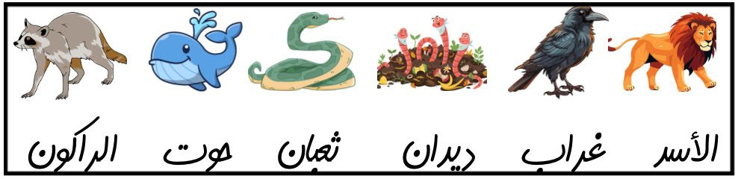**ب - نصنف الحيوانات التالية حسب الجدول أدناه :**

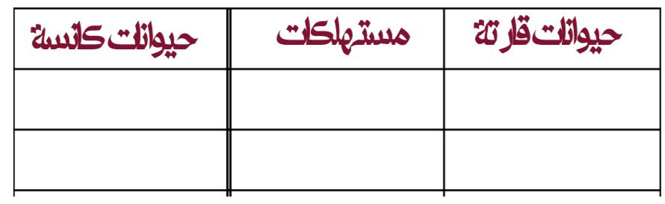

........................

........................

........................

........................

........................

........................

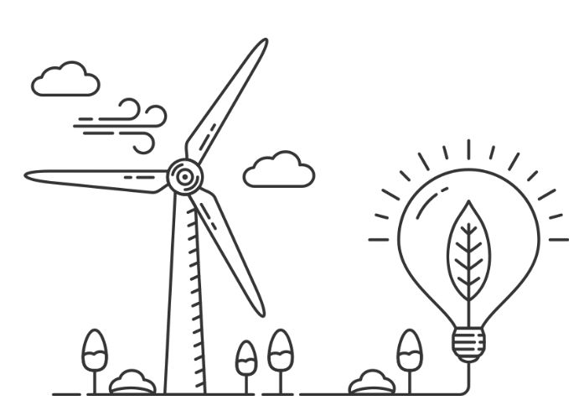**ج - مالطاقة التي تعتمد عليها هذه المحطة**

**لتوليد الكهرباء ؟**

**...........................................................................................**

**السؤال الثاني :**

|  |  |  |  |  |
| --- | --- | --- | --- | --- |
| **أ - نختار الإجابة الصحيحة لكل فقرة من الفقرات التالية:** | | | | |
| 1 | **مخلوق حي يقوم بتحليل بقايا المخلوقات الميتة إلى مواد بسيطة**. | | | |
| المنتجات | المحللات | المستهلكات | المفترسات |
| 2 | **تبدأ السلاسل الغذائية في المحيط ب** | | | |
| الأسماك | القشور | العوالق | الديدان |
| 3 | **النطاق ............... في التربة يحمل معظم المغذيات والدبال.** | | | |
| النطاق أ | النطاق ب | النطاق ج | جميع ماسبق |
| 4 | **من القواعد التي تساعد في المحافظة على البيئة** | | | |
| الترشيد | الخلايا الضوئية | الخلايا الصوتية | المصدات |
| 5 | **عملية تحويل الكتلة الحيوية إلى طاقة تنتج عن:** | | | |
| المياه الجارية | بقايا النباتات والحيوانات | ضوء الشمس | التربة |

|  |  |  |  |  |
| --- | --- | --- | --- | --- |
| **ب ـ نحدد كلمة صح أو خطأ لكل فقرة من الفقرات الآتية:**  انتهت الأسئلة  معلم/ــة المادة: | | | | |
| 1 | **المخلوقات الحية التي تصطاد مخلوقات حية للحصول على الغذاء تسمى المفترسة.** | * صح | * خطأ | |
| 2 | **تتميز الغابات المتساقطة الأوراق بمناخ حار ورطب وأمطار غزيرة.** | * صح | * خطأ | |
| 3 | **الطاقة الكهرومائية هي طاقة كهربائية ناتجة عن الشمس.** | * صح | | * خطأ |
| 4 | **تربة الغابات ذات طبقة رقيقة تحوي القليل من الدبال .** | * صح | | * خطأ |
| 5 | **المصادر البديلة للطاقة تقلل أستخدام الوقود الأحفوري** | * صح | | * خطأ |

**انتهت الأسئلة ,,,,,,,,,**

**سكره الشمري**